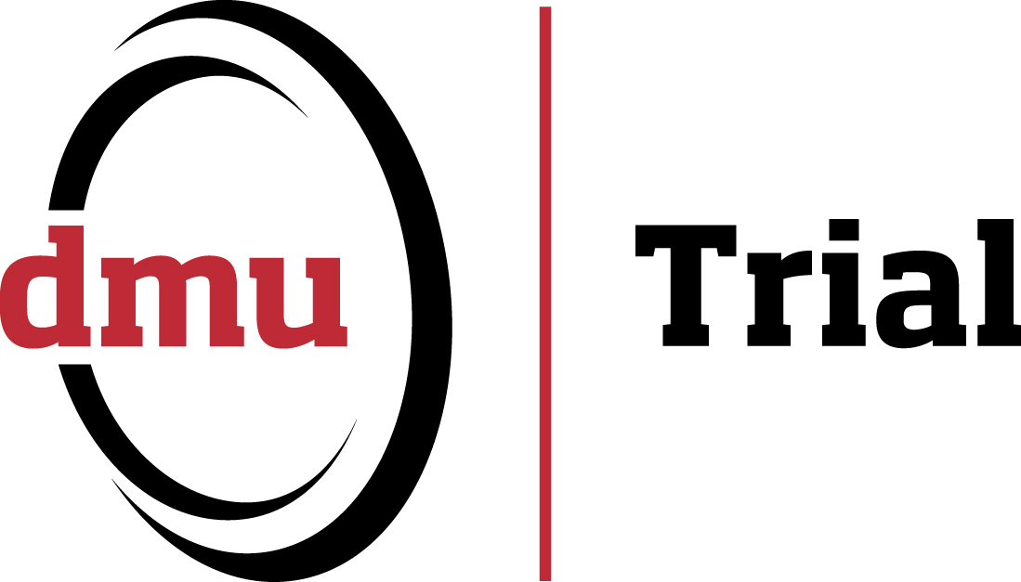

Forslag

Afsnit/punkt
Tekst.
Argument for ændringen
Tekst
Dato |  |  | Klub

 | Godkendt |  | Afvist |  | Trukket tilbage |  | Udsat
Dato

Bemærk det er SK trial der godkender og beslutter evt. reglementsændringer i henhold til DMU’s vedtægter og almene reglement

Sendes til dmu@dmusport.dk senest d. 31/10

